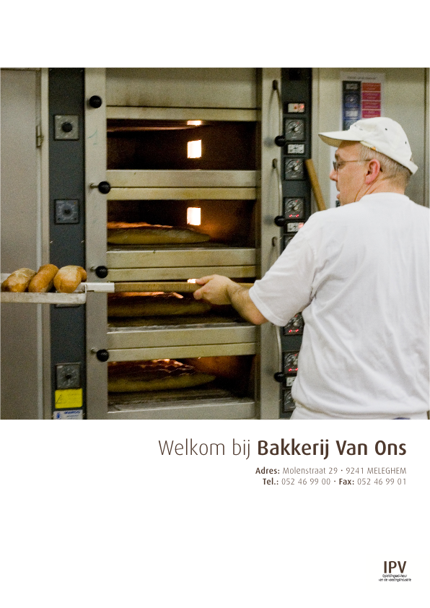

Welkom bij Bakkerij van Ons

Adres: Molenstraat 29 • 9241 MELEGHEM

Tel.: 052 46 99 00 • Fax: 052 46 99 01

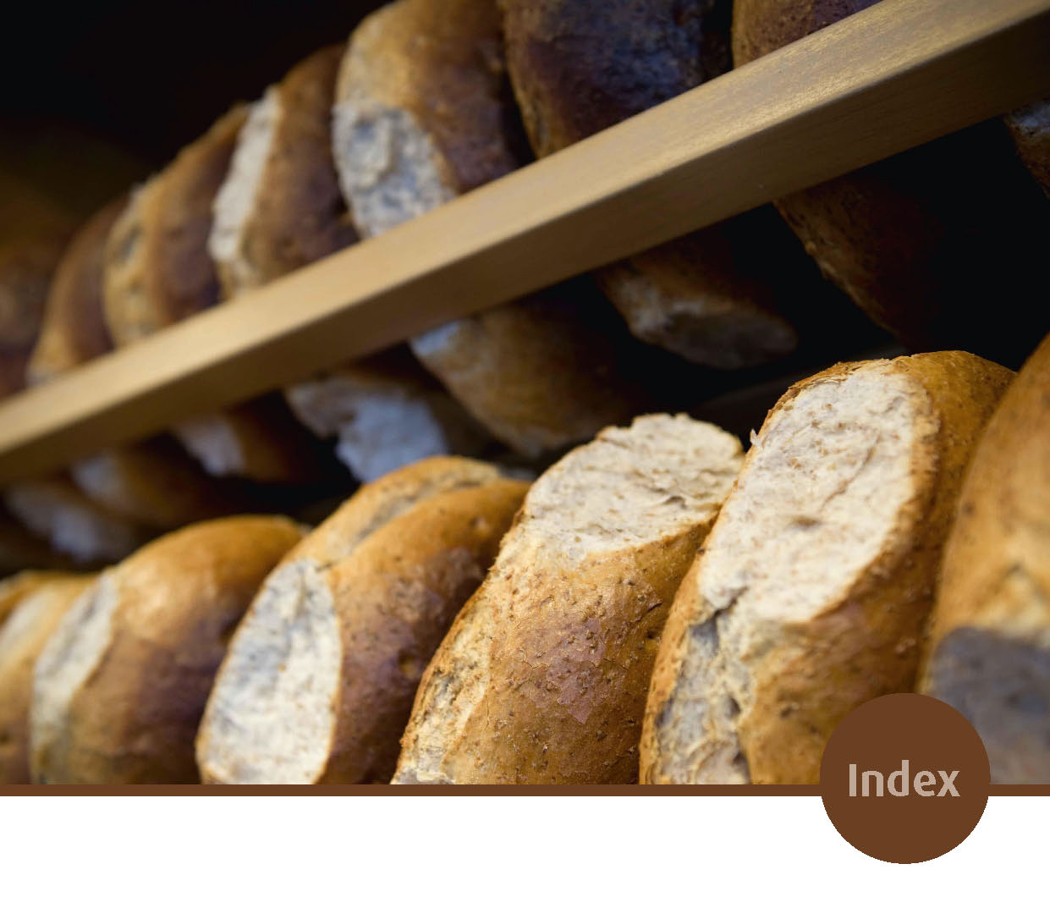

• Hoe het begon

• Onze waarden

• Onze producten

• Onze openingsuren

• Onze praktische afspraken

- Personeelsingang

- Uurregeling

- Badgen

- Pauzes

- Loon

- Verlof

- Afwezigheid wegens ziekte

• Onze kwaliteits- en hygiëneregels

• Wat bij brand

• Nuttige telefoonnummers

Welkom

Vandaag is je eerste werkdag bij Bakkerij Van Ons.

In deze onthaalbrochure vind je informatie terug over ons bedrijf, onze producten en onze afspraken. Als je verder nog vragen hebt, kan je steeds terecht bij Jean Van Ons.

We hopen dat je je snel thuis voelt in ons team!

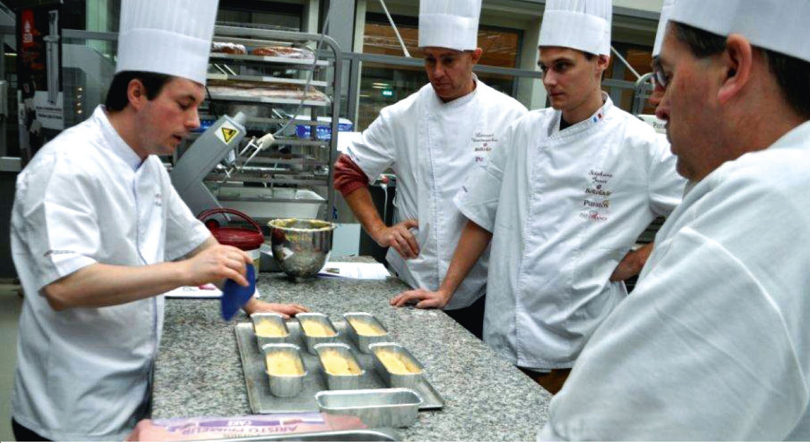

Hoe het begon ...

Jean Van Ons is al heel zijn leven gepassioneerd door fijn gebak en taart. In 1977 startte Jean een kleine bakkerij in de Kerkstraat in Meleghem. Al snel bleek dit winkeltje niet meer te voldoen voor het steeds groeiende klantenbestand, een uitbreiding bleek noodzakelijk en 7 jaar later opende Jean een nieuwe zaak in de Molenstraat.

Jarenlang werd er geïnvesteerd in machinnes en kennis om uit te groeien tot een toonaangevend bedrijf dat gespecialiseerd is in patisserie, chocolade, brood en klein gebak.

Onze waarden

Bakkerij Van Ons kiest resoluut voor:

1. **Klantvriendelijkheid**De klant is koning. Wij geven een hoge prioriteit aan tevredenheid van klanten en interne medewerkers. Dit vertaalt zich in een goede, vriendelijke service.
2. **Kwaliteit**Onze producten zijn steeds vers en worden bereid met ingrediënten van de beste kwaliteit.
3. **Vernieuwing**Wij hechten veel belang aan vernieuwing en brengen regelmatig nieuwe producten in de winkel



Onze Producten

We verkopen een ruim gamma aan producten,

die onderverdeeld zijn in volgende categorieën:

**• Brood • Croissants • Klein gebak • Koffiekoeken • Pistolets • Taarten**

**• Zoete zaligheden • Onze specialiteit zijn de bekende Antwerpse handjes ...**

Onze openingsuren

De winkel is open op:

| Maandag | van 7u30 tot 18u |
| --- | --- |
| Dinsdag | • gesloten • |
| Woensdag | van 7u30 tot 18u |
| Donderdag | van 7u30 tot 18u |
| Vrijdag | van 7u30 tot 18u |
| Zaterdag | van 7u30 tot 18u |
| Zondag | van 7u30 tot 18u |

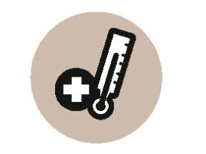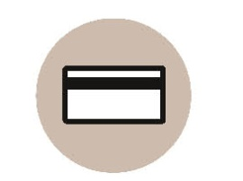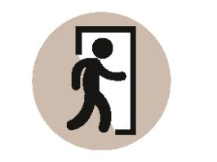

**Personeelsingang**

De personeelsingang bevindt zich aan de achterkant van het gebouw.

**Uurregeling**

Deze kan je terugvinden in je contract of in het arbeidsreglement (kan hier ook nog eens vermeld worden per functie). Wij vragen van al onze medewerkers het engagement om 1 dag in het weekend te werken. Wij verwachten dat iedereen 5 minuten voor de aanvang van de werktijd op de werkpost aanwezig is.

**Badgen**

Je krijgt een persoonlijke badge op de eerste werkdag. Deze heb je nodig om toegang te krijgen tot de werkruimte en kleedkamers. Badgen is belangrijk omdat we zo kunnen zien hoeveel uren je gewerkt hebt, zodat we je goed en correct kunnen uitbetalen. Mocht je je badge vergeten of verliezen, dan verwittig je zo snel mogelijk de personeelsdienst (naam, nummer).

**Pauzes**

Er zijn geen vaste pauzes. Je mag pauzeren zoveel je wil, maar deze tijden worden van je uren afgehouden. We vragen je wel om je pauze te nemen tijdens de rustige momenten. Tijdens de pauze verbruik je eten en drinken dat je van thuis meebrengt. Pauzeren en eten kan in de keuken/refter tussen de winkel en de productieruimte. Er is o.a. een koelkast en microgolfoven voorzien die je mag gebruiken.

**Loon**

Je loon wordt uitbetaald op vijfde dag van de maand erna.

**Verlof**

Verlof aanvragen doe je schriftelijk aan de verantwoordelijke. Je vult een briefje in en bezorgt dit ten minste 3 weken op voorhand aan Jean.

**Afwezigheid wegens ziekte**

Als je ziek bent, verwittig je zo snel mogelijk xxx (naam + nummer) en bezorg je een doktersbriefje binnen de 24 uur.

Onze praktische afspraken

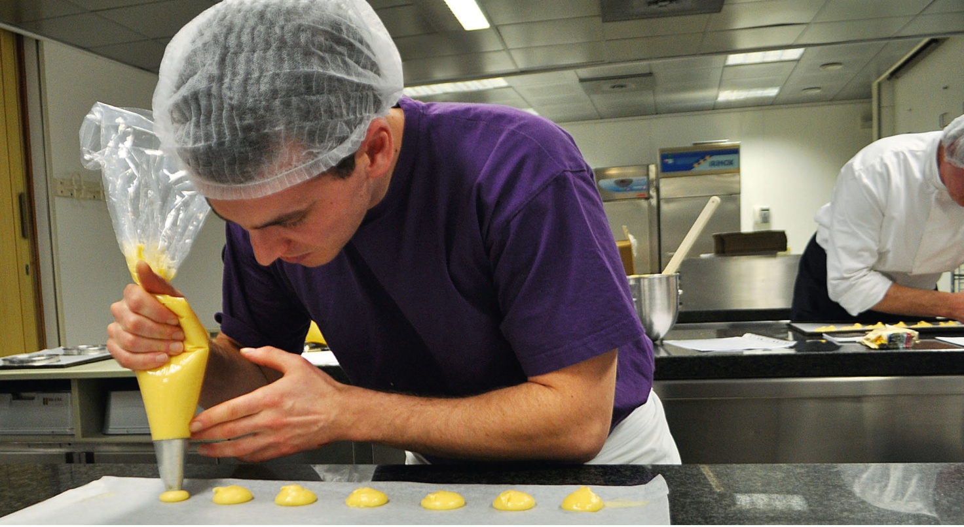

Onze kwaliteits- en hygiëneregels

Werkkledij

Tijdens je eerste werkdag krijg je werkkledij. De werkkledij bestaat uit: een broek, een T-shirt en voorbinder.

De werkkledij kan in jouw persoonlijk kastje worden opgeborgen in de kleedkamer, je mag die niet meenemen naar huis. Je kan dit kastje sluiten met een kleerkastsleutel. Wanneer je deze verliest, moet je 10EUR betalen.

Vuile werkkledij wordt elke dag in een daarvoor voorziene wasmand achtergelaten. Wij zorgen dus voor de reiniging van de werkkledij. Je mag deze NIET meenemen naar huis en je mag NIET in je werkkledij naar het werk komen.

Propere kledij ligt dagelijks ter beschikking in de kleedkamer.

Veiligheidsschoenen

Tijdens de werkuren draag je veiligheidsschoenen. Deze schoenen blijven steeds op het bedrijf. Je kunt de veiligheidsschoenen na je shift opbergen in je persoonlijke kleedkastje.



Reiniging van de werkplaats:

1. Het reinigen van de werkplaats doe je volgens het reinigingsplan, dat strikt nageleefd moet worden.
2. Alle contactmaterialen reinig je met de hiervoor bestemde reinigingsproducten.
3. Het reinigen van vloeren en ander niet-contactmateriaal doe je met de hiervoor bestemde reinigingsmiddelen.



Belangrijke hygiëneregels

1. Elke werknemer is verplicht in het bezit van een medisch attest.
2. Het dragen van juwelen en uurwerken is verboden.
3. Zichtbare piercings zijn verboden of moet je afplakken met een blauwe pleister.
4. Verzorgde haartooi is verplicht. Lange haren moet je samenbinden. Een haarnetje is aangeraden.
5. Baard en snor zijn verzorgd en regelmatig bijgeknipt (1 cm).
6. Dragen van propere beroepskledij is verplicht.
7. Wassen van handen bij het begin en hervatten van het werk is verplicht.
8. Wassen van handen na toiletbezoek of een rookpauze is verplicht.
9. Nagels zijn zuiver, kort en niet gelakt. Gelnagels of kunstnagels zijn niet toegelaten.
10. Elke verwonding moet je verzorgen en afdekken met een blauwe pleister.
11. Personen met een besmettelijke ziekte moeten dit melden.
12. Eetwaren, kauwgom, drank, geneesmiddelen… zijn verboden in de productieruimte.

Belangrijke regels tijdens de productie:

1. Na het gebruik van verse eieren moet je schalen verwijderen, handen en contactmateriaal reinigen en ontsmetten.
2. Bewaren van basis voedingsstoffen, halffabricaten en afgewerkte producten:
   * Voedingsmiddelen die je uit de originele verpakking haalt, moet je voorzien van datum “eerste gebruik” en lotnummer.
   * Producten met beperkte houdbaarheid moet je voorzien van datum “eerste gebruik” en indien nodig koel bewaren.
   * Bereide halffabricaten moet je voorzien van een productiedatum.
   * Halffabricaten die onderhevig zijn aan warmte moet je gekoeld houden en voorzien van een productiedatum.
   * Gekoelde producten niet langdurig blootstellen aan hoge temperaturen.
   * Resten van deeg verpakt en voorzien van datum in koeling plaatsen.

* Afgewerkte producten volgens de hygiënevoorschriften bewaren.
* Afgewerkte producten voor langdurige bewaring moeten afgedekt worden en voorzien van een productiedatum.



Afvalbeheer

* Het afval sorteer je volgens de milieunormen.
* Afvalbakken worden na elke werkdag leeggemaakt en gereinigd volgens het reinigingsplan
* Na het behandelen van afval moet je de handen wassen.



1. Laat je gsm, I-pod, ... in je kastje liggen tijdens de werkuren en sluit dit goed af. Deze toestellen zijn verboden in de productie- en winkelruimte.
2. Berg je eigen spullen goed op en breng niets onnodig mee naar het werk.
3. ...

Onze praktische afspraken

Wat bij brand?

1. Wanneer je brand opmerkt, gelieve kalm te blijven!
2. Ga naar de dichtstbijzijnde nooduitgang
3. Bel het nummer 100 (met vast toestel)
4. Ga naar het verzamelpunt op de parking

Nuttige telefoonnummers

Personeelsdienst:

Bij ziekte verwittig je:

Uitzendkantoor:

Noodnummer:

Aan de slag - Hoe pak jij het onthaal in je bakkerij aan?

Voorbeeldbrochure

Om nieuwkomers snel wegwijs te maken in je bakkerij, zet je de nodige informatie best op papier. Een onthaalbrochure waarin alle belangrijke informatie staat, is een goede oplossing. Deze brochure “Welkom bij de bakkerij Van Ons” is een voorbeeld van hoe een onthaalbrochure er kan uitzien. Je kan deze brochure als basis gebruiken en zelf aanpassen aan de manier van werken in jullie bakkerij.



Je eigen onthaalbrochure maken

Op onze bakkerswebsite vind je een Word-document dat je zelf kan aanpassen: www.alimento.be -> Tools.



Uitgebreide informatie over onthaal: www.beteronthaal.be

Wil je graag op de hoogte zijn van de wettelijke verplichtingen op vlak van onthaal van nieuwe werknemers? Of wil je verder gaan dan het opstellen van een onthaalbrochure?

De website www.beteronthaal.be geeft je een ruime kijk over alle aspecten rond onthaal van nieuwe medewerkers.



Meer info

Heb je nog vragen over je onthaal? Wens je wat extra ondersteuning bij het opstellen van een goed onthaalbeleid? Ben je op zoek naar meer middelen om je algemeen personeelsbeleid te professionaliseren?

Neem dan gerust contact op met:

- Guido Devillé: gsm 0478/278 496, e-mail [guido.deville@alimento.be](mailto:guido.deville@alimento.be)

- Els Mertens: gsm 0473/654 287, e-mail [els.mertens@alimento.be](mailto:els.mertens@alimento.be) .